# Sklo

# Úkol č. 4

1. Napište systém alespoň 3 chemických látek, které jsou přítomny ve skle.
2. Napište chemickou rovnici leptání skla.
3. Popište Solvayovu metodu přípravy sody.
4. Jakou barvu má kontejner na sklo?
5. Pojmenujte jednotlivé kusy laboratorního skla.

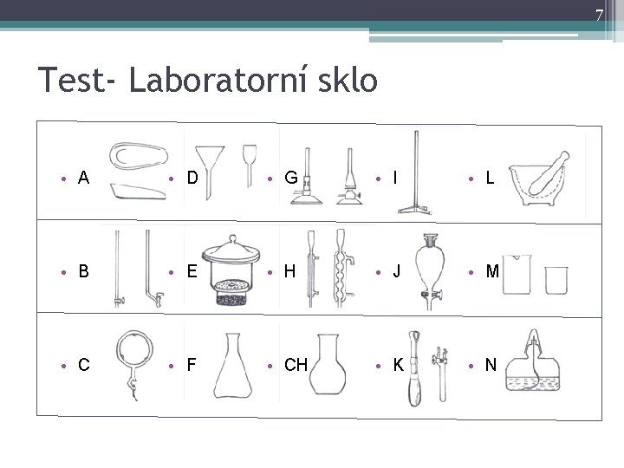

1. Průměrná produkce tříděného skla v ČR je 12,3 kg na obyvatele a rok.
   1. Spočítejte, kolik tun skla jsi za svůj život vytřídil (do r. 2021)?
   2. Uvažujte, že recyklací 0,7l lahve se ušetří tolik energie, že postačí na svícení 100W žárovky po dobu 4 hodin. Jak dlouho budete moci svítit 100 wattovou žárovkou, když za celý život vytřídíte množství skla uvedené v úkolu 6a? Jedna 0,7l láhev váží 585 gramů.
2. Vyluštěte křížovku:

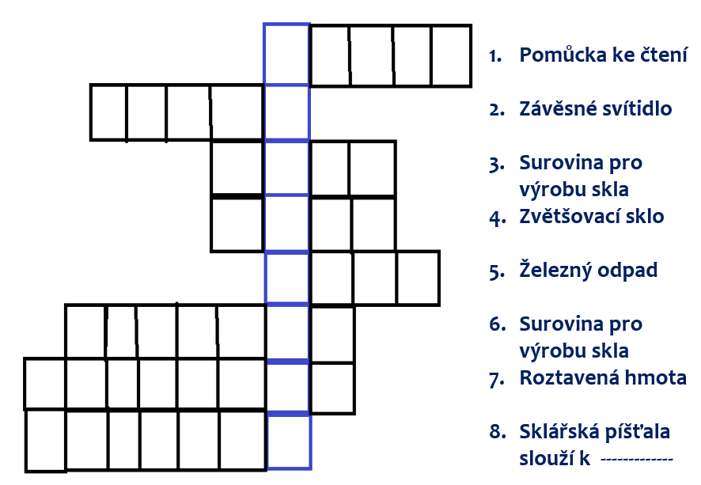

1. Jaké jiné metody práce se sklem znáte? Uveďte alespoň 2 další.